Comment remplir un chèque ?

Une personne qui fait un chèque doit remplir les éléments entourés en rouge.
………………………………………………………….
………………………………………………………………

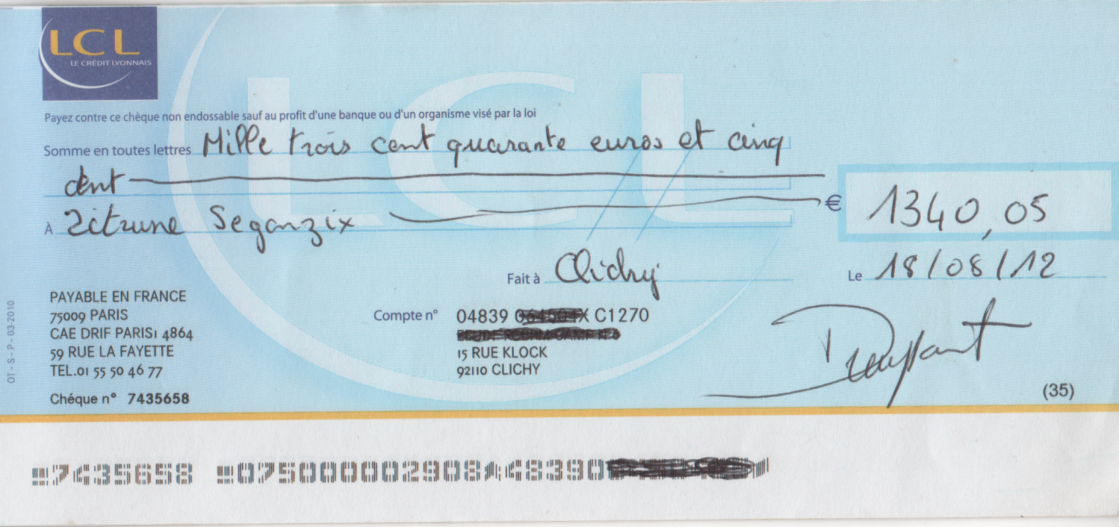
…………………..

……………………………………
…………………………………………………
………………………………………………………………………………………………

Attention : le chèque sera refusé si…
- Une information ou la signature manque.
- Il y a une rature (mot barré, blanco).
- Le chèque est déchiré.
- L’écriture est illisible.

